金岭矿业智能道闸采购项目
询竞价采购公告

文件编号：61139925121043

山东金岭矿业股份有限公司
2025年12月10日

询竞价公告
山东金岭矿业股份有限公司现对智能道闸采购，已完成相关准备工作。现进行公开询竞价。
一、供应商资质要求：
1 参与本项目的供应商须为所投产品的生产制造商或授权代理商（平台上传营业执照、授权书等证明文件）；
2 经采购人2025年度物资定价项目资格审查通过的供应商也可参与本项目。
响应供应商须和采购单位确认采购项目的相关情况，成交后必须按照要求进行生产、送货。如果出现质量不合格，必须根据采购人要求按成交价格送货直至满足使用要求为止。

二、项目概况：

1项目名称：智能道闸采购项目

2采购内容：
序号 | 名称 | 规格 | 单位 | 数量
1 | 智能道闸 | 百叶式智能型道闸，可识别车牌，一进一出车牌识别系统，每个道闸长4米，共计8米。 | 套 | 1

3交货地点：山东省淄博市张店区山东金岭矿业股份有限公司

三、采购文件的获取

采购文件每件售价 1元，供应商报名后无需缴费，但供应商在报名成功后需电话联系投标咨询业务人员进行资格审查，审查通过后方可参与投标。

审查通过后的供应商请于2025年12月11日至2025年12月16日前登录山钢集团阳光购销平台（http://bams.shansteelgroup.com），下载电子版采购文件。

四、询竞价采购响应文件的递交

响应文件编制： 网上报价 。

响应文件递交的截止时间为：2025年12月17日14时00分。

逾期者，采购人不予受理。

五、联系人及联系方式
咨询时间： 工作日 上午：8:30-11:45 下午：13:30-16:45
序号 | 业务 | 联系人 | 联系方式
1 | 投标咨询 | 宫先生 | 0533-3089963
2 | 技术咨询 | 朱先生 | 13869363046
3 | 商务咨询 | 高先生 | 0533-3088011
4 | 监督 |  | 0533-3089311

网上投标步骤
标书费缴费确认后操作如下：
1登录网址：http://bams.shansteelgroup.com，进入到下面界面
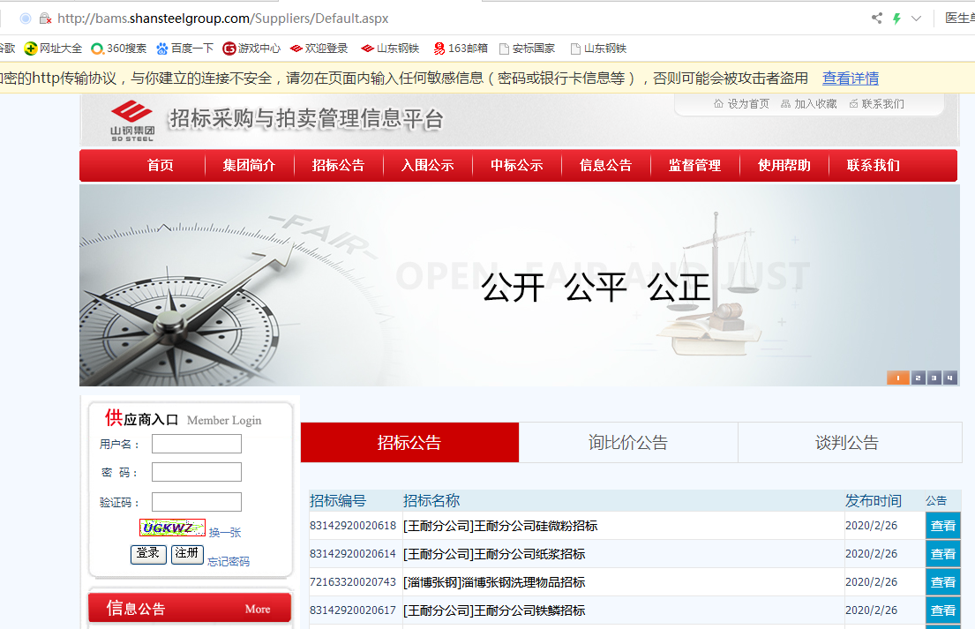
在上图左侧供应商入口处依次输入用户名、密码、验证码后，点击登录。

2 点击“招标文件”后显示如下：
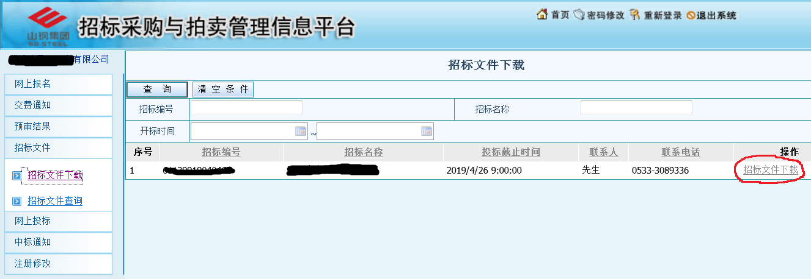
3点击上图右侧的红色圈定的“招标文件下载”，进入下面界面
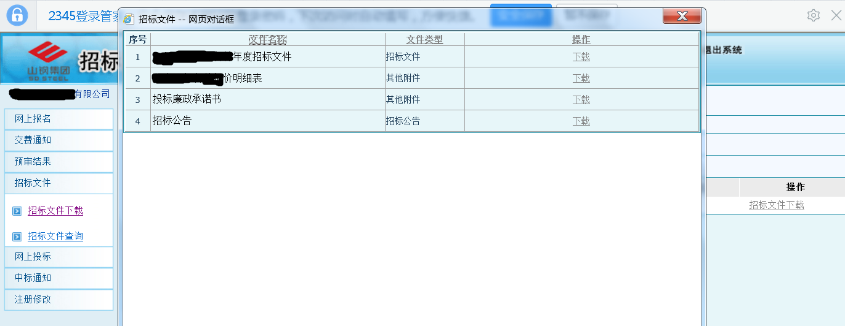
4 点击上图中的“下载”，下载采购文件，并仔细阅读，报价单需盖章扫描。
5点击下图中的“网上投标”，显示如下：
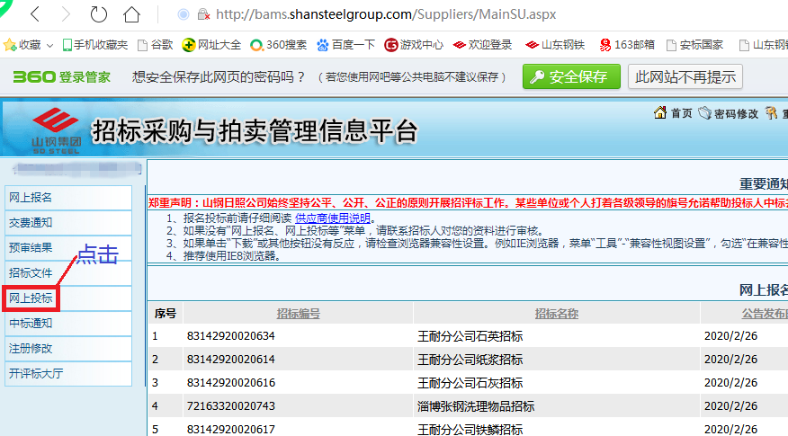

6点击“投标制作”后，显示如下：
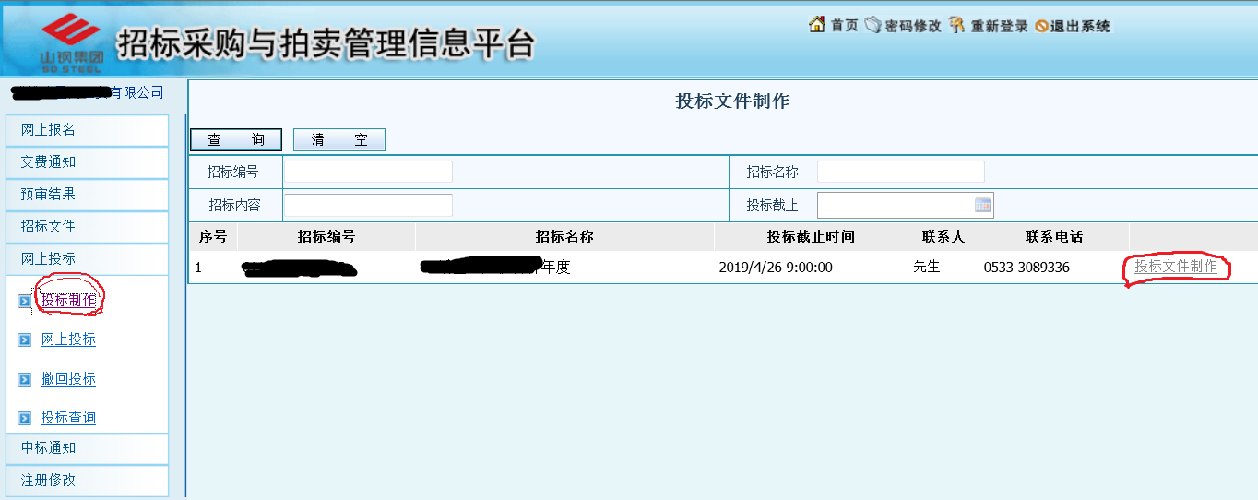

7 在上图中点击右侧的“投标文件制作”，进入以下界面，并按下图中的步骤依次进行操作：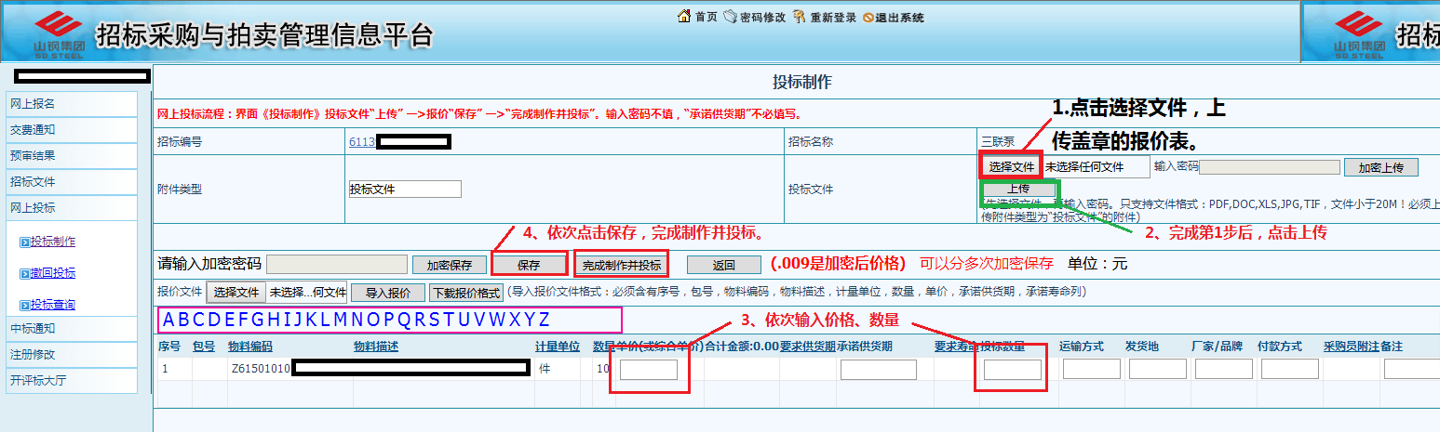
注：第3步只填写“单价”和“数量”两栏；
8以上操作完成后，询比价报价流程完成。完成后可点击“投标查询”，查看投标状态
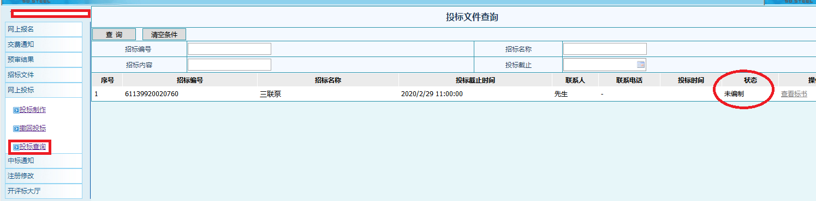
9若需要重新投标，可点击“撤回投标”，进行重新操作。

